**Labbrapport- Induktans av en spole**

**Nacka Gymnasium**

**Emil Nygren**

NN2a

Labbrapport- Induktans av en spole

## Sammanfattning:

Denna laboration gjordes för att bestämma självinduktansen hos en spole.

## Introduktion:

En lodrät riktad och resulterande kraft verka på en ledare med längden *l,* då strömmen I flyter igenom den och då ledaren befinner sig i ett homogent magnet fält med flödestätheten B.

Kraften beskrivs:

$$F=B_{┴} I l$$

Den här formeln kommer från Lorentz kraft lag som säger $F=Bqv$

Då $v=\frac{l}{t}$ och $I=\frac{q}{t}\underset{→}{ } q=It$ detta ger att $F=Bqv=BIt\frac{l}{t}=B$

En elektriskt laddad partikel som rör sig skapar ett magnetiskt fält. Om den partikeln rör sig i ett yttre magnet fält så kommer det att skapas en kraft mellan dessa två fält. Om det är en attraherande kraft eller repellerande kraft beror på det yttre magnetfältets riktning, partiklarnas laddning eller partiklarnas riktning. I denna laboration används dock bara elektroner.

I det här experimentet räknas kraften F ut Då  är massan när strömmen I= 0 ampere, alltså magnetens massa. Kraften som verkar mellan ledaren och permanentmagnet är ökningen av massan multiplicerat med konstanten g, eftersom ledaren hänger i ett stativ så mäter vi motkraften på vågen. Kraften pekar alltså uppåt.

Kraften ska vara vinkelrät mot både ledaren och magnetfältet.

Enligt högerhandsregeln, ska det magnetiska fältet och strömmen vara riktad enligt bilden nedan för att kraften ska vara uppåt, där α= 90º:

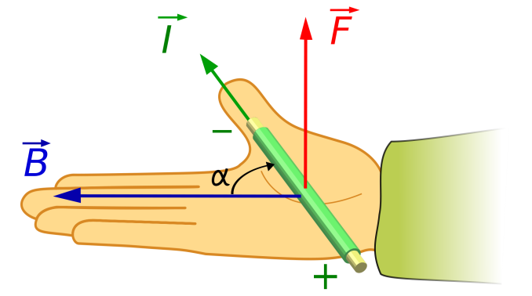

### Tillämpningar i Samhället och hos individen:

Att veta hur man kraften är beroende på de tre faktorerna B, I och *l* , den kunskapen behövs till exempel när man ska bygga en högtalare.  
Då använder man en spole som är fäst till ett membran, och som påverkas av ett magnetiskt fält från en permanentmagnet. Man behöver då veta hur stor strömmen och längden ska vara till den här magneten för att det ska kunna bli en kraft som rör spolen och på så sätt skapar rörelse till membran som skapar ljud. Om kraften inte blir tillräckligt stor till exempel vid för lågt ampere tal så kommer inte spolen kunna vibrera membranet och inget ljud skapas.

Detta används också vid tillverkning av elektriska motorer, då en elektrisk motor fungerar genom att en strömförande ledare i ett magnetiskt fält skapar en kraftverkan på en rotor. För att rotorn ska vridas hela varvet växlar man strömmens riktning när den är vinkelrät mot det magnetiska fältet. Man behöver då se till att kraftens vridmoment på rotorn är rätt, genom att de strömförande ledarna och magnetiska fältet är rätt arrangerat till varandra och till rotorn.

Det här används också i Maglev tåg eller svävande tåg. Då de svävar på grund av elektromagnetisk kraft, en repellerande kraft mellan en stator och en stöd magnet. Även horisontellt styrs tågen av elektromagnet, bland annat för att effektivisera tåget i kurvan och hålla den rätt på rälsen. Eftersom de svävar finns det i stort sett ingen friktion (bara luftmotståndet) och därför tjänar man på detta.

# Metod:

## Materiel

* Spole (600 varv)
* Resistor (100 Ω)
* Funktionsgenerator
* Oscilloskop
* Sladdar

## Utförande

* Koppling sattes ihop enligt kopplingsschemat nedan. Oscilloskopet visade på kanal 1 *u* den totala spänningen över kretsen och på kanal 2 *u*R spänningen över resistorn. Då kretsen är kopplad som en seriekoppling så kommer alltså *u*R vara proportionell mot strömmen *i* genom hela kretsen. $u_{R}=R∙i$
* Ur kurvan på oscilloskopet på kanal 2, *u*R som funktion av tiden *t*. Mättes *u*R för var 50e μs.
* Strömmen beräknades för varje tidpunkt. $i=\frac{u_{R}}{R}$
* En värdetabell gjordes över dessa värden, värdena överfördes till en graf för *i* som funktion av *t*.
* $\frac{di}{dt}$ bestämdes ur grafen, genom att en tangent ritades till en valfri punkt på grafen, och tangents lutning bestämdes.
* Ur kanal 1 lästes värdena för *u* av och fördes in i värdetabellen. Ems:en $e_{ind}$ beräknades ur värdena genom, $e_{ind}=u-u_{R}$
* Därefter beräknades spolens självinduktans *L.*

### Bild

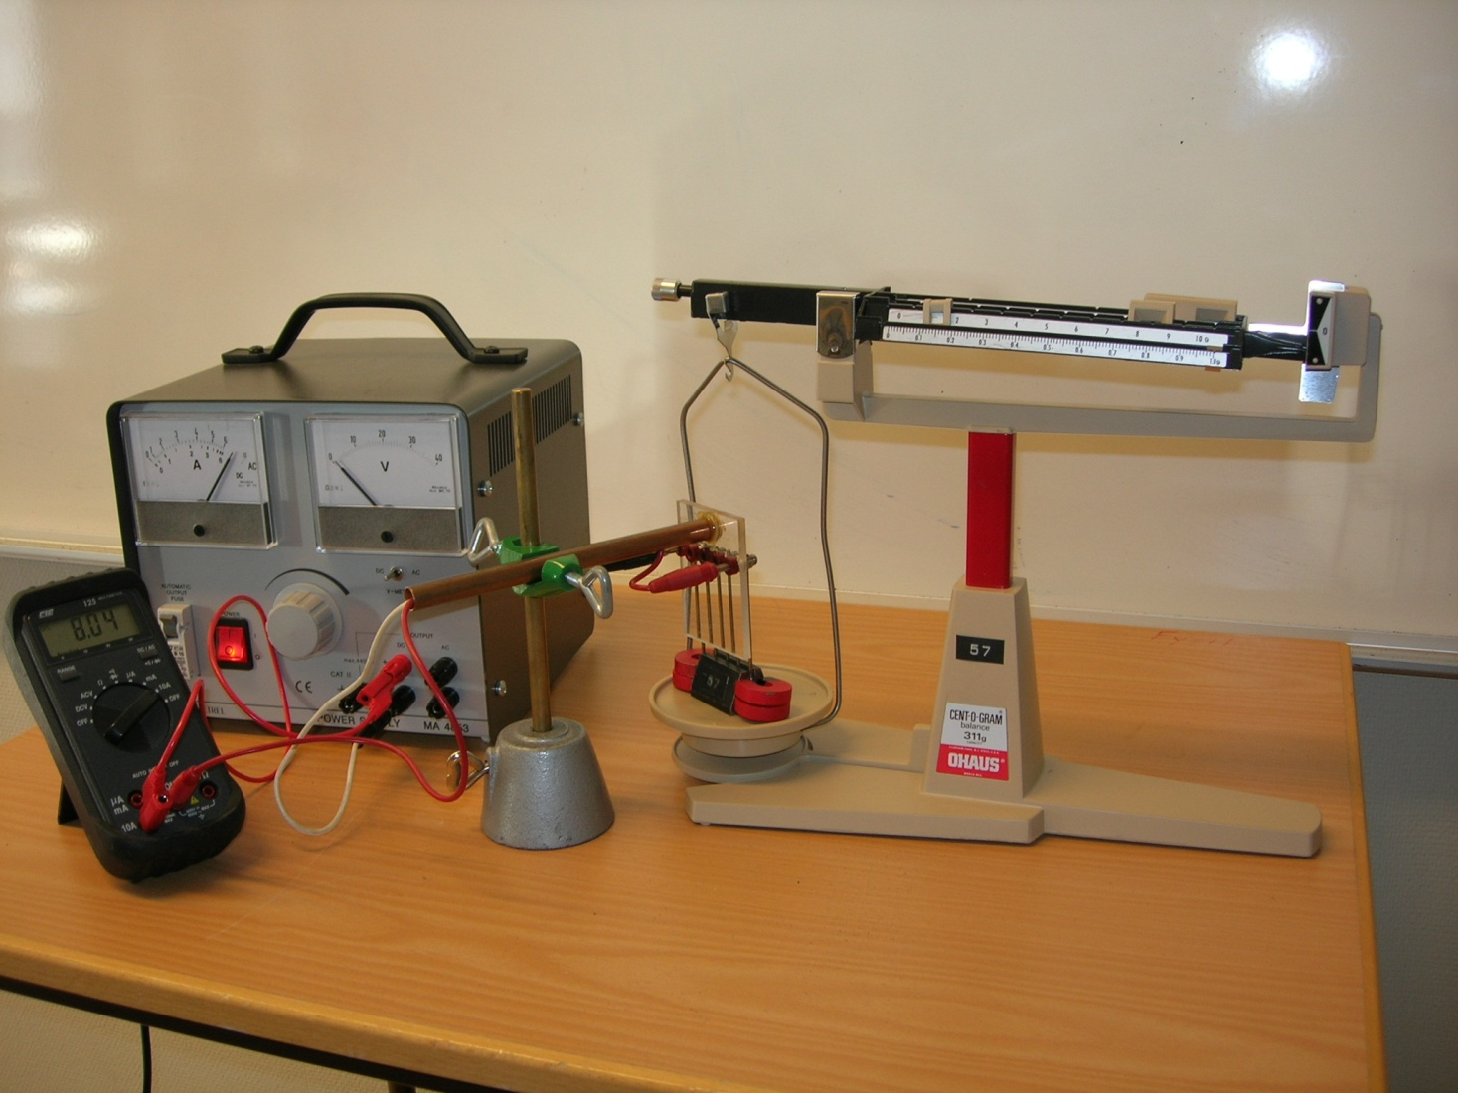

Balansvåg

Polsko

Magneter

Ledare

Amperemeter

# Resultat:

### Variation på längden:

|  |  |  |  |  |  |
| --- | --- | --- | --- | --- | --- |
| **m**0 (kg) | **I (A)** | **B (n magneter)** | *l* (m) | **m (kg)** | **F (N)** |
| 0,1931 | 4,1 | 4 | 0,04 | 0,1938 | 0,0071 |
| 0,1931 | 4,1 | 4 | 0,03 | 0,1937 | 0,0058 |
| 0,1931 | 4,1 | 4 | 0,02 | 0,1935 | 0,0037 |

Grafen visar hur kraften beror på längden, ekvation till   
trendlinjen av mätvärdena säger att kraften ökar med  
ca 0,17 N per meter.

### Variation på strömstyrkan:

|  |  |  |  |  |  |
| --- | --- | --- | --- | --- | --- |
| **m**0 (kg) | **I (A)** | **B (n magneter)** | *l* (m) | **m (kg)** | **F (N)** |
| 0,1931 | 5,1 | 4 | 0,04 | 0,1940 | 0,0089 |
| 0,1931 | 6,1 | 4 | 0,04 | 0,1942 | 0,0106 |

Grafen visar hur kraften beror på strömstyrkan, ekvation till   
trendlinjen av mätvärdena säger att kraften ökar med  
ca 0,002 N per Ampere.

### Variation av den magnetiska flödestätheten:

|  |  |  |  |  |  |
| --- | --- | --- | --- | --- | --- |
| **m**0 (kg) | **I (A)** | **B (n magneter)** | *l* (m) | **m (kg)** | **F (N)** |
| 0,1671 | 4,1 | 3 | 0,04 | 0,1676 | 0,00512 |
| 0,1418 | 4,1 | 2 | 0,04 | 0,1421 | 0,00328 |

Grafen visar hur kraften beror på flödestätheten, ekvation till   
trendlinjen av mätvärdena säger att kraften ökar med  
ca 0,002 N per antal magnet.

# Diskussion:

## Slutsats

Enligt formeln $F=B_{┴} I l$ så bör alla dessa tre vara proportionella till kraften då en varieras och resterande hålls konstanta.

Resultatet för vardera gav:

Kraften ökar med: 0,17 N per meter

Kraften ökar med: 0,002 N per Ampere

Kraften ökar med: 0,002 N per antal magnet

Resultatet ger att vardera faktorn inte har lika stor påverkan på kraften som den bör ha enligt formeln $F=B_{┴} I l$. Kraften bör öka lika mycket om Strömmen ökas med 1 A som om längden ökas med 1 meter. Dock så gör den inte det enligt resultatet.   
Flödestätheten och strömmen har lika stor inverkan på kraften men inte längden där den skiljer på 10 %.

## Felkällor

Slumpmässiga fel:

Amperemetern visar en noggrannhet på 0,01 A och detta ger en felmarginal på ±0,02 N, vilket påverkar resultatet i det här fallet betydelsevärt.

Balansvågen har en mätnoggrannhet på 0,1 g och detta ger en felmarginal på ±0,0002 N, vilket inte är felkällan som har skapat resultatfelet.

Längderna på ledarna mättes inte och därför vet vi ej mätnoggrannheten på ledarna. Förmodligen inte en felmarginal än ±0,1 cm, då de har tillverkats av fabrik, detta ger dock ingen större inverkan på kraften och kan uteslutas till felmarginalen.

Systematiska felkällor:

Vågen kan vara inkorrekt men detta ger ett regelbundet mätfel vid alla tillfällen.

När alla de tre olika faktorerna varierades utfördes för få antal mätningar på vardera. På mätningarna av hur kraften beror på strömmen och på flödestätheten så utfördes bara två mätningar och detta kan ge väldigt stor resultat fel. Det är förmodligen av det som resultatfelet beror på. 4 mätningar eller mer på varje ger ett säkrare och mer korrekt resultat.

# Referenser:

”Heureka! Fysik 2”, Natur och kultur, Stockholm 2012